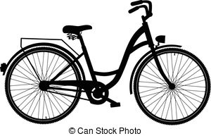

Einladung
zum
StadtSchoppen
am Kitzinger Stadtbalkon
mit dem Fahrrad

Wir treffen uns am Donnerstag, 20.07.2023
um 18:30 Uhr Marktplatz.

Herzliche Einladung
an alle Bürgerinnen und Bürger



Die Vorstandschaft des KDFB Willanzheim

